Guía de aprendizaje N°1
Nivel: Primer Nivel de Transición | Comprensión del entorno Sociocultural | Semana 16 al 20 de mayo
Objetivo: conocer significado de la conmemoración del 21 de mayo.
Instrucción:
1.-Luede observar el video responde las preguntas pintando la respuesta correcta y repite este poema.
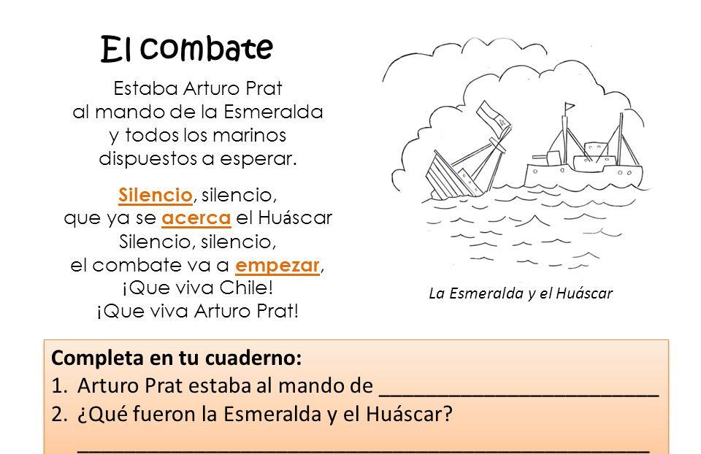

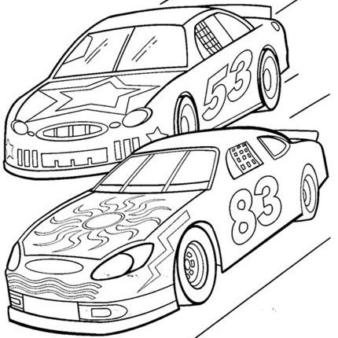
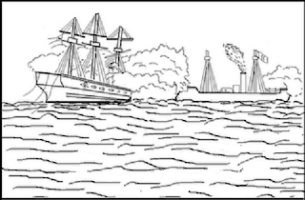
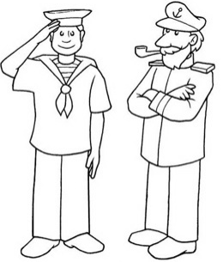
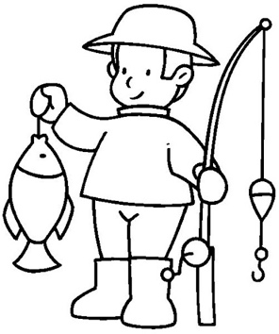
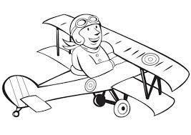
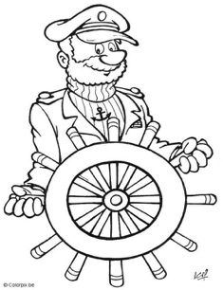
3.- La Esmeralda fue un barco:
2.- La Esmeralda y Huáscar fueron dos:
1.-Arturo Prat fue un valiente:
Indicadores de evaluación | L | ED | NL
Responde correctamente las tres preguntas
Repite el poema con ayuda de un adulto

Guía de aprendizaje N°2
Nivel: Primer Nivel de Transición | Lenguajes artísticos | Semana 16 al 20 de mayo
Objetivo: representar a través del dibujo lo entendido acerca del Combate naval de Iquique.
Instrucción: luego de haber observado el video y de escuchas a la profesora, dibuja a tu manera el Combate Naval de Iquique.
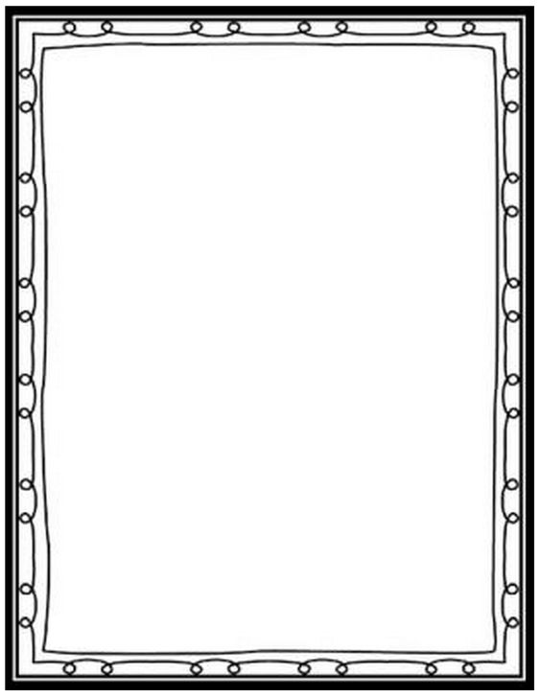

Indicadores de evaluación | L | ED | NL
Dibuja
Explica lo que representa su dibujo

Guía de aprendizaje N°3
Nivel: Primer Nivel de Transición | Pensamiento matemático | Fecha: Semana 16 al 20 de mayo
Objetivo: luego Identificar número 3 y asociar número a cantidad.
Instrucción: repasa el número 3, pinta los que encuentres y luego marca el número que corresponde a la cantidad de peces de cada conjunto.

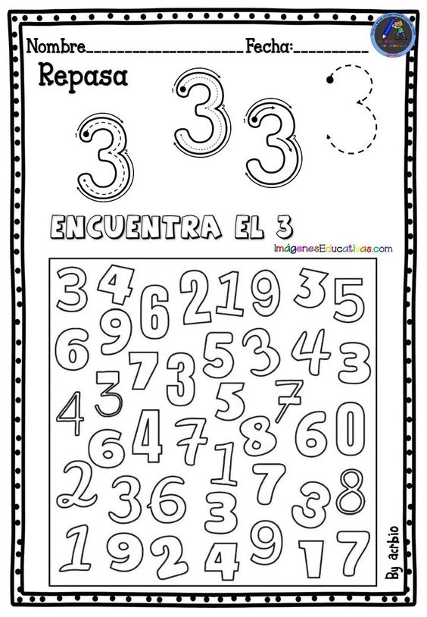

Indicadores de evaluación | L | ED | NL
Identifica los números 3
Asocia cantidad de peces con número que corresponde.

Guía de aprendizaje N°4
Nivel: Primer Nivel de Transición | Pensamiento matemático | Fecha: Semana 16 al 20 de mayo
Objetivo: ordenar secuencia temporal.
Instrucción: observa las imágenes, recórtalas y pega cada una en el número que corresponde según las acciones que realizan los pescadores para hacer su trabajo.

Indicadores de evaluación | L | ED | NL
Ordena y relata la secuencia de manera lógica.

1
3

2

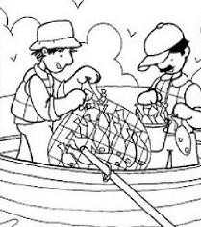
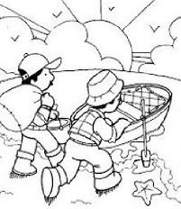
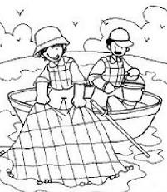
Guía de aprendizaje N°5
Nivel: Primer Nivel de Transición | Comprensión del entorno sociocultural | Fecha: Semana 16 al 20 de mayo
Objetivo: clasificar según categoría medios de transportes marítimos.
Instrucción: observa las imágenes, identifica los medios de transportes marítimos, recorta y pega sus nombres siguiendo el modelo dado por la profesora.

Indicadores de evaluación | L | ED | NL
Asocia visualmente cada nombre con el medio de transporte que corresponde.

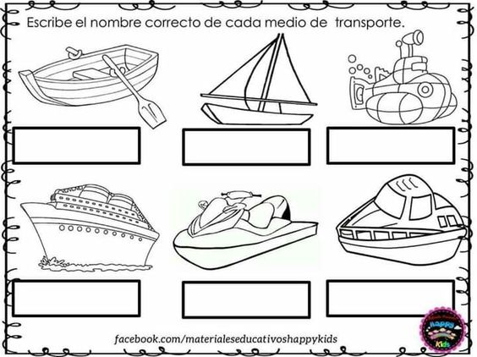

VELERO
LANCHA
BOTE

MOTO
DE AGUA
SUBMARINO
CRUCERO

Guía de aprendizaje N°6
Nivel: Primer Nivel de Transición | Comprensión del entorno sociocultural | Semana 23 al 27 de mayo
Objetivo: identifica categoría semántica profesiones y oficios del mar.
Instrucción: observa las imágenes, identifica y pinta solo los trabajos que se pueden realizar en el mar. Completa las oraciones.

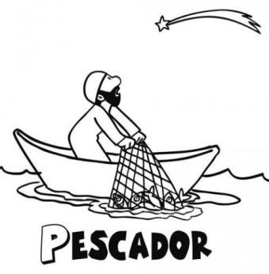 | 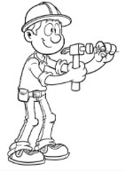 | 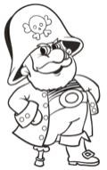
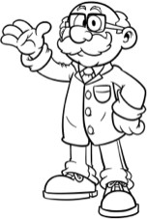 | 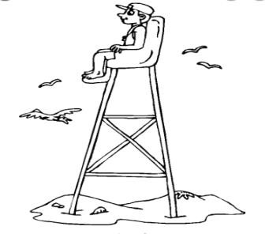 | 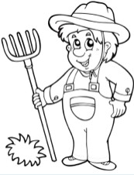
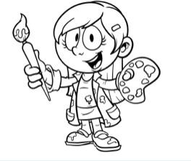 | 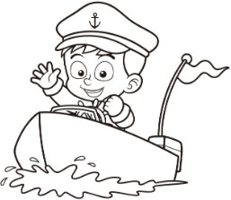 | 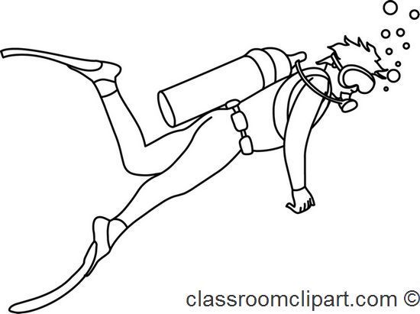

Indicadores de evaluación | L | ED | NL
Reconoce categoría semántica profesiones y oficios del mar.
Completa las oraciones respondiendo correctamente.
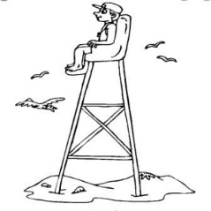
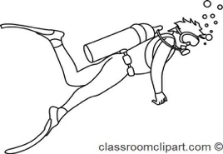
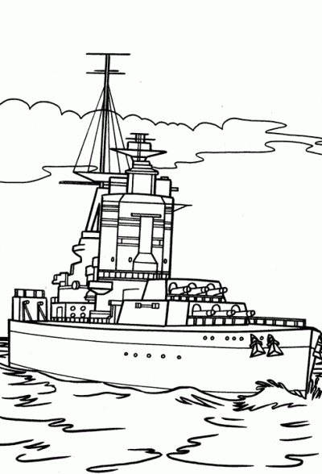
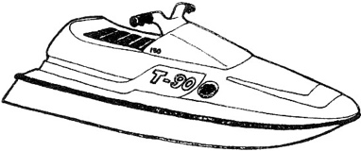
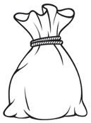
3.-Encargado de vigilar las playas cuando las personas se bañan:
2- El capitán de barco y el marino trabajan en:
1.- El pescador utiliza para pescar:

Guía de aprendizaje N°7
Nivel: Primer Nivel de Transición | Corporalidad y movimiento | Semana 23 al 27 de mayo
Objetivo: Coordinar habilidades motrices finas.
Instrucción: repasa los trazos intentando no levantar el lápiz de la hoja hasta el final.
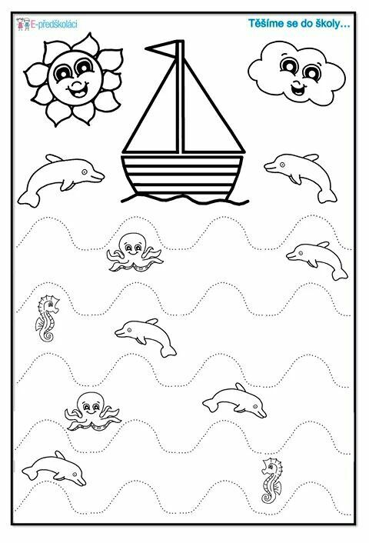

Indicadores de evaluación | L | ED | NL
Repasa los trazos sin levantar el lápiz de la hoja hasta el final

Guía de aprendizaje N°8
Nivel: Primer Nivel de Transición | Corporalidad y movimiento | Semana 23 al 27 de mayo
Objetivo: Coordinar habilidades motrices finas.
Instrucción: Recorta los tentáculos de la medusa. Decora la cara como tú quieras.
Indicadores de evaluación | L | ED | NL
Repasa los trazos sin levantar el lápiz de la hoja hasta el final
Indicadores de evaluación | L | ED | NL
Toma la tijera de manera correcta, con adaptación o sin esta.

Guía de aprendizaje N°9
Nivel: Primer Nivel de Transición | Pensamiento matemático | Semana 23 al 27 de mayo
Objetivo: extender patrones con apoyo visual.
Instrucción: Recorta las imágenes y completa cada secuencia con el dibujo que corresponde.
Indicadores de evaluación | L | ED | NL
Completa las secuencias con el dibujo que corresponde.

